Проектная деятельность во второй группе раннего возраста

**«Наш друг-Снеговик»**

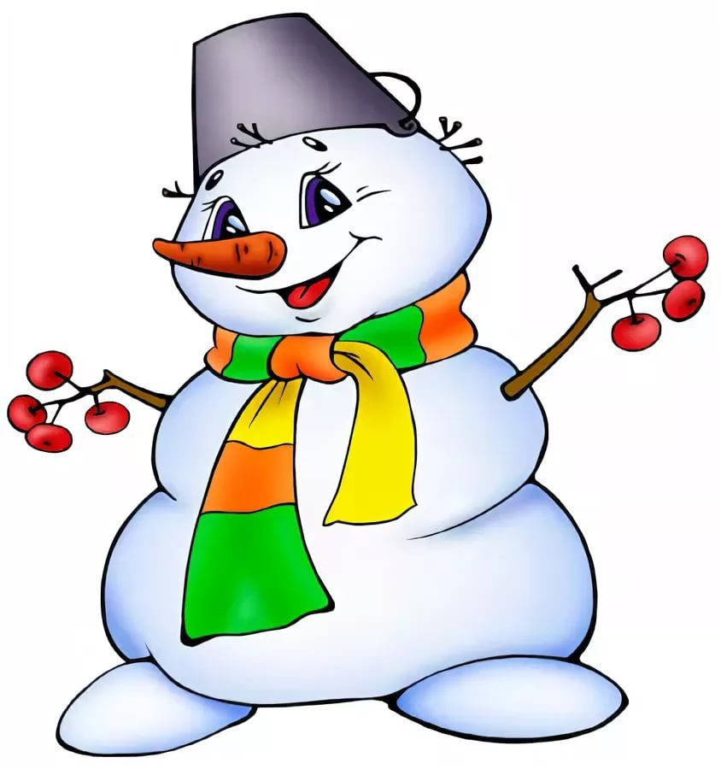

**Актуальность проекта:** Перед Новым годом, захотелось рассказать детям о снеговике, что снеговик — это снежная постройка, которая состоит из снега, а снег в свою очередь это одно из состояний воды, а вода может превращаться также в лёд, в снег;

Обогатить знания детей о природном объекте – воде, выявить свойства воды.

Повысить познавательный интерес к экспериментам;

Развивать у детей познавательный интерес, наблюдательность, творчество.

Обогатить активный и пассивный словарь детей за счёт слов: «холодный»,

«Зимушка-зима».

**Цель проекта:**

Развивать познавательные и творческие способности детей в процессе ознакомления со снегом и экспериментальной деятельности с водой, а также в занятиях

**Задачи проекта:**

- Познакомить детей с сезонным явлением – снегопадом.

- Формировать познавательную активность детей при проведении опытов, экспериментов и наблюдений

- Вызвать интерес детей к изображению снеговика. Дать наглядное представление о «части и целом» (Снеговик-целое, снежки-части).

- Развивать творческие способности детей, учить раскатывать комок пластилина круговыми движениями, соединять комки вместе создавая снеговика.

- Способствовать развитию детской речи через чтение и заучивание стихотворений

- Развивать двигательную активность детей, через подвижные игры

- Развивать коммуникативные навыки детей через беседы о зиме, снеге, новогоднем празднике.

- Развить сообразительность, через загадки.

**Тип проекта:** познавательно - творческий, групповой

**Вид проекта:** краткосрочный

**Сроки реализации:** 3 недели

**Участники проекта:** дети второй группы раннего возраста

**Этапы реализации проекта**

**Подготовительный этап**

Беседы с детьми о снеге

Подготовка атрибутов для игр, занятий.

Подбор стихотворений, художественной литературы, загадок о снеге, воде.

**Основной этап**

- Рассматривание картины «Зимние забавы»

- Беседа с детьми о зиме, снеге новогоднем празднике

- Рассматривание и чтение художественной литературы о зиме, Новом годе

- Наблюдение на прогулке. «Снегопад»

- Загадки о снеге, о зиме

- Опыт №1 «Снег и его свойства»

- Чтение стихотворений о зиме

- Занятие лепка, тема: «Снежки для снеговика»

- Подвижная игры

- Опыт № 2 «Что такое снег?»

- Рассматривание иллюстраций, фотографий, плакатов, открыток, сюжетных картинок со снеговиком и Новым годом

- Занятие, аппликация «Друзья для снеговика»

- Показ настольного театра «Наш друг — Снеговик»

**Работа с родителями:**

Просьба принять участие в выставке творческих работ на тему «Наш друг - Снеговик»

**Заключительный этап:**

**Подведение итогов проекта:**

- Оформление мини-выставки «Такие разные снеговики»

- Групповая аппликация «снеговики» из ватных дисков

- Презентация

- Отчет

**Результаты проекта «Снеговик»**

Во время проведения проекта дети всесторонне исследовали снег: на прогулках, в группе. Рассматривали его, трогали, нюхали. Все дети с большим интересом проявляли активность при проведении опытов, делали выводы.

Лепили снеговика, упражнялись в раскатывании комочков пластилина круговыми движениями, в соединении комочков вместе. За это время дети наблюдали за снегопадом, рассматривали снежинки, сделали вывод, что снег холодный, тает на ладошке.

В ходе проекта «мой друг – снеговик» у детей возник устойчивый интерес к творческой познавательной деятельности. Сформирован ряд навыков, дети приобрели и закрепили элементарные знания о снеге, они хорошо знают, что снег белого цвета, холодный, тает на ладошке от ее тепла, в теплом помещении. Снег – это много снежинок.

Во время проекта сблизились друг с другом, активизировалась речь, у детей развилась наблюдательность, внимание, научились элементарному сравнению холодный теплый. Итоговым продуктом проекта мы выполнели групповую аппликацию снеговики.

В течении всего проекта дети с удовольствием играли в подвижные игры. «Снег кружится», «Снежинки», «Снежиночки – пушиночки», «Снежинки и ветер», — научились соотносить собственные действия с действиями участников игры в соответствии с текстом.

Дети познакомятся с новыми художественными произведениями: С. Маршак «Снег», А. Барто «Снег», Я. Аким «Первый снег», З. Александрова «Снежок», О. Жук «Снежный дом», Приходько «Снежинка», З. Рождественской «Звёздочка-малютка».

Во время экспериментальной деятельности проведены опыты со снегом: «Снег и его свойства», «Что такое снег?», в процессе чего дети узнали, что снег холодный, пушистый, белый, рассыпчатый, а когда он влажный из него можно лепить; в тепле снег превращается в воду. Ещё узнали, что вода имеет свойство замерзать и превращаться в лёд (твёрдый, хрупкий, холодный, прозрачный).

**Игровая деятельность**

**Подвижная игра «Снег кружится»**

(по стихотворению А.Барто)

**Цель**: научить детей соотносить собственные действия с действиями участников игры.

**Ход игры:**

Воспитатель напоминает детям, что снег лёгкий, он медленно падает на землю, кружится, когда подует ветерок.

Воспитатель предлагает детям покружится, произнося: «**Снег, снег кружится, белая вся улица!»**

Затем жестом приглашает детей приблизиться, произносит: **«Собрались мы все в кружок, завертелись, как снежок!»**

Дети выполняют действия произвольно, и в конце медленно приседают. Воспитатель произносит: «**Подул холодный ветер. Как? В-в-в-в!» (** В-в-в-в –произносят дети).

**Разлетелись, разлетелись снежинки в разные стороны».**

(Дети разбегаются по площадке)

**Подвижная игра «Снежинки и ветер»**

**Цель:** Развивать воображение у детей, внимательности, умения играть в коллективе, упражнять в беге, делать повороты вокруг себя.

Ход игры: Воспитатель произносит слова:

А сейчас я посмотрю:

Кто умеет веселится,

Кто мороза не боится.

Воспитатель «ветер» имитирует дуновение ветра, а дети «снежинки» передвигаются по площадке, изображая полет снежинок. Дети прячутся (присаживаются, когда воспитатель прекращает дуть.)

**Подвижная игра**

**«Снежиночки - пушиночки»**

**Цель:** учить действовать по сигналу воспитателя.

**Ход игры:** дети движутся по площадке и одновременно проворачиваются вокруг себя. Воспитатель произносит слова: «снежиночки – пушиночки» устали на лету, кружится перестали присели отдохнуть. Играющие останавливаются, приседают. Отдохнув, немного возобновляют игру.

**Подвижная игра «Снежинки»**

**Цель:** учить выполнять движения в соответствии с текстом.

**Ход игры:** Воспитатель произносит слова, а дети выполняют движения.

Мы снежинки, мы пушинки,

Покружится мы не прочь.

Мы снежинки балеринки,

Мы танцуем день и ночь.

Встанем вместе все в кружок

- получится снежок

**Экспериментальная деятельность.**

**Опыт № 1. «что такое снег»?**

**Цель:** Знакомить детей с физическими свойствами снега – он белый , холодный, пушистый, рассыпается. Когда он влажный – из него можно лепить.

**Материал:** снег в тазике.

**Ход, содержание опыта:** принести в группу снег. Предложить потрогать рукой - снег холодный или тёплый? Предложить детям слепить комочек – не лепиться, рассыпается. Оставить на несколько минут, снег становится мягким и влажным и из него уже можно слепить комочки. Сделать вывод о том, что снег лепиться только тогда, когда он влажный.

**Опыт № 2. «Снег и его свойства»**

**Цель:** формировать представления о физических свойствах снега. Подвести детей к пониманию того, что в тепле снег тает, превращается в воду.

**Материал:** снег, тазик, морковка, камешки.

**Ход, содержание опыта:** принести в группу снег и слепить снеговика. Оставить его в гостях, в группе.

Вечером, после сна дети решают поиграть со снеговиком. Но его нет, после него осталась вода, нос-морковка и глаза- камешки. Рассмотреть воду, обратить внимание детей на грязь на дне ванны. Сделать вывод, что от тепла снег тает и превращается в воду, что снег – это тоже вода, но в другом качестве, помочь детям сделать вывод о том, почему нельзя брать снег в рот.

**Конспект занятий**

**Во второй группе раннего возраста.**

**Аппликация – игра «Друзья для снеговика»**

**Задачи:** вызвать интерес к изображению снеговика. Дать наглядное представление о «части и целом» (Снеговик –целое, снежки-части). Учить использовать в работе круги разной формы из бумаги. Развивать чувства формы. Воспитывать аккуратность, самостоятельность, интерес к совместной продуктивной деятельности. Развивать артикуляционный аппарат, воображение.

Материал: игрушечный снеговик, лист голубого цвета, круги разной формы из белой бумаги, клей, фломастеры для рисования деталей (нос, ведро)

**Ход занятия:**

Воспитатель показывает игрушечного снеговика.

Педагог: «Посмотрите, кто к нам пришёл.

Снеговик, снеговик

Появился во дворе,

Нос – морковкой,

И ведро на голове»

В гости к нам пришёл очень грустный снеговик, я предлагаю сделать друзей для снеговичка, чтобы ему не было скучно.

Из каких частей состоит снеговик? (из кругов, ведра)

Сколько белых кругов нам понадобиться? (Три).

Какого размера самый нижний круг? (большой). А на нём? (поменьше, это туловище). А самый верхний круг какого размера? (маленький, это голова.). Сколько глаз у снеговика? (два).Что у снеговика на голове? (ведро).

Я раздам вам детали, из которых мы будем делать снеговиков. Выложите снеговика на листе бумаги.»

Рассмотрев из чего же, состоит снеговик (из 3 комочков – большого, поменьше и маленького), какого цвета (белого), воспитатель поясняет, как нужно намазывать круги приклеивать на бумагу, координирует действия детей.

Дети включаются в работу.

**Пальчиковая игра «Что мы делали»**

Раз, два, три, четыре, пять, (Загибать пальчики по одному)

Мы во двор пришли гулять. («Идти» по столу указат. и средним пальчиками)

Бабу снежную слепили, (Лепить комочек двумя ладонями)

Птичек крошками кормили, (Крошащие движения всеми пальцами)

С горки мы потом катались, (Вести указательным пальцем правой руки по ладони левой)

А ещё в снегу валялись. (положить ладошки на стол то одной, то другой стороной)

Все в снегу домой пришли. (Потрясти ладошками)

Съели суп и спать легли. (Движение воображаемой ложкой, руки под щёку).

**Конспект занятия по лепке «Снеговик»**

**Цель:** закрепить умение раскатывать пластилин между ладонями круговыми движениями; лепить с помощью взрослого, предмет, состоящий из 2 - 3-х частей.

Закрепить умение рассматривать игрушку, отвечать на разнообразные вопросы взрослого, узнавать и определять круглую форму предметов.

**Задачи:**

Образовательные: формировать умение создавать предметы, состоящие из 2-3 частей, соединяя их путем прижимания друг к другу.

Развивающая: развивать мелкую моторику пальцев рук ребенка. Продолжать знакомить детей с предметами круглой формы. Продолжать формировать интерес к лепке.

Воспитательные: сформировать умение слушать и понимать заданный вопрос, понятно отвечать на него.

Материалы и оборудование: Игрушка снеговик, пластилин, дощечки для лепки.

**Ход занятия**

Ребятки, а кто умеет загадки разгадывать? А вот сейчас проверим?

У него морковный нос,  
И к метели он привык.  
Любит зиму и мороз.  
Это белый (снеговик).

Показать игрушку снеговика. Ребята давайте с ним поздороваемся. Посмотрите какой красивый снеговичок. А давайте я покажу как такого снеговика слепить.

 Ребята, смотрите снеговик грустный, а давайте развеселим его. Покажем, в какую игру можно поиграть со снежными комочками? **Физминутка**: игра в снежки. (Дети имитируют лепку снежков из бумаги и бросают их в корзину).

Молодцы, как мы весело все вместе поиграли. Снеговичок, немного повеселел, но ему наверно все равно немного грустно. Предложить детям для снеговика сделать друзей. Будем лепить снеговика?

Самостоятельная работа детей. Педагог напоминает, помогает советом, оказывает практическую помощь в соединении деталей.

**Сказка «Наш друг — Снеговик»**

**(настольный театр)**

**Ход мероприятия:**

- Ребята, мы много говорили с вами о Зиме, ее сюрпризах и проказа. А сейчас я хочу вас познакомить со сказкой. Называется она — «Наш друг – Снеговик».

(Воспитатель ставит перед детьми макет настольного театра «Зимней сказки»)

Жили – были старик со старухой. Раз говорит старик:

- Что-то скучно, баба, дома сидеть, пойдем во двор снеговика лепить, погода на улице чудесная, снег липкий!

- Пойдем! – сказала старуха

Слепили дед с бабой снеговика, одели на голову ему старую шляпу, вместо носа воткнули морковку, на шею повязали шарф, а рядом поставили метлу. Очень веселый получился снеговик!

Смотрят дед с бабой на снеговика, не нарадуются, да только вот устали они очень, пока снеговика лепили. Решили пойти в дом – отдохнуть.

Дед с бабой дома сидят, блины едят, чай пьют, да разговоры ведут, а снеговику одному скучно во дворе стоять, да дом охранять. Встрепенулся он, отряхнулся, взял в руки метлу, да и пошел себе со двора к воротам, от ворот на тропинку, да по тропинке той в лес.

Идет Снеговик красотой зимнего леса любуется, а навстречу ему Заяц.

Воспитатель останавливается и задает вопрос: «Ребята, вам моя история никакую сказку не напоминает?» (Ответы детей, наводящие вопросы воспитателя, если того требуют обстоятельства)

-Колобок!

- Молодцы! Продолжим дальше?

Сидит Заяц возле елки и плачет

- Что случилось, что ты заинька плачешь?

-Да как же мне не плакать?

Воспитатель останавливается и задает вопрос: «Из какой сказки слова?»

(Ответы детей)

Стал Заяц рассказывать Снеговику, как тяжело приходится ему жить в лесу зимой: холодно, хищники голодные и свирепые, да и самому голодно – нечего кушать в лесу.

Пожалел Снеговик Зайца, отдал ему свою морковку, а сам пошел дальше. Очень нравилась Снеговику прогулка по зимнему лесу. Елочки в снежные шубы одеты. Вдруг видит, две птички щебечут возле дерева. Подошел Снеговик и спрашивает:

-Что случилось?

- На ветках этого дерева было наше гнездо, но подул сильный ветер и сбросил его вниз, а метель и вьюга занесли и замели его снегом.

- Не печальтесь, - ответил Снеговик. Возьмите мою теплую шляпу, пусть она послужит вам гнездом

Снял он свою шляпу, привязал ее к ветке дерева, чтобы ветер больше не смог сбросить ее на землю, а сам пошел дальше.

Идет Снеговик, песни распевает, серебристым блеском снега любуется. Вдруг слышит, кто-то ревет, испугался Снеговик, спрятался за сугроб и наблюдает. А это Мишутка из своей берлоги выглядывает и ревет.

-Что случилось? – спрашивает

- Проснулся я, вижу мама спит, дай, думаю, взгляну одним глазком, что в лесу происходит. Вылез из берлоги – а кругом белым – бело, ну, думаю, сколько сахара кругом, а я сплю. Решил я этого сахара попробовать, да так напробовался, что горло заболело, теперь уснуть не могу.

- Не реви! - сказал Снеговик. Возьми мой шарф!

- А как же ты? – спросил Мишутка.

- Да, мне морозы нипочем, я, наоборот, себя плохо чувствую, когда тепло.

Воспитатель останавливается и задает вопрос: «Почему Снеговик себя плохо чувствует в тепле?» (Ответы детей)

- Спасибо! – сказал Мишутка, повязал шарф на больное горло, прижался к теплой маме-медведице и заснул в берлоге до весны.

Только хотел Снеговик продолжить свое путешествие по зимней сказке…

Воспитатель останавливается и задает вопрос: «Ребята, кто является героем «зимней сказки?» (Ответы детей: метель, вьюга, снежинки, сугробы, Снегурочка, Снеговик, Дед Мороз)

— Вот именно Деда Мороза наш Снеговик –то и увидел!

Дед Мороз стоял возле своего дома и размахивал руками.

- Что случилось? - спросил Снеговик.

-У меня в гостях были Вьюга и Метель. Уходя, они занесли все дорожки и тропинки. Мне нужно проверить все ли в порядке в лесу, а пройти я туда не могу.

-Ну, это дело поправимо, со мной же моя метла, я тебе помогу.

Пошел Снеговик с Дедом Морозом в лес, а по дороге рассказал о своих приключениях. Обрадовался Дед Мороз и сказал:

- Оставайся со мной жить, верой и правдой будем лесу служить!

-Понравилась вам моя сказка, ребятки? Кто является ее главным героем? Какой он, Снеговик? (Ответы детей)

**Стихи**

**С. Маршак "Снег"**Снег кружится,   
Снег ложится  
 - Снег! Снег! Снег!   
Рады снегу зверь и птица,   
И, конечно, человек!   
Рады серые синички:   
На морозе мерзнут птички.  
 Выпал снег - упал мороз!   
Кошка снегом моет нос.   
У щенка на черной спинке   
Тают белые снежинки.   
Тротуары замело,   
Все вокруг белым-бело:   
Снего-снего-снегопад!   
Хватит дела для лопат,   
Для лопат и для скребков,   
Для больших грузовиков. Снег кружится,   
Снег ложится   
- Снег! Снег! Снег!   
Рады снегу зверь и птица,   
И, конечно, человек!

**Я. Аким**

**Первый снег**

Утром кот  
Принёс на лапах  
Первый снег!  
Первый снег!  
Он имеет  
Вкус и запах,  
Первый снег!  
Первый снег!  
Он кружится,  
Лёгкий,  
Новый,  
У ребят над головой,  
Он успел  
Платок пуховый  
Расстелить  
На мостовой,  
Он белеет  
Вдоль забора,  
Прикорнул на фонаре —  
Значит, скоро,  
Очень скоро  
Полетят салазки  
С горок,  
Значит, можно будет  
Снова  
Строить крепость  
Во дворе!

**З. Александрова**

**Снежок**

Снежок порхает, кружится,  
На улице бело.  
И превратились лужицы  
В прозрачное стекло.

Где летом пели зяблики,  
Сегодня – посмотри! –  
Как розовые яблоки,  
На ветках снегири.

Снежок изрезан лыжами,  
Как мел, скрипуч и сух.  
И ловит кошка рыжая  
Веселых белых мух.

**О. Жук**

**Снежный дом**

Ну-ка в руки  
Снежный ком!  
Будим строить  
Снежный дом.  
Мы польём его водой,-  
Дом наш будит ледяной,  
Ком за комом  
Мы кладём, вырастает  
Снежный дом.

**В. Приходько**

**Снежинки**

В тихом вальсе снежинки,  
Тусклый свет фонаря.  
Есть душа и у льдинки,  
Но приходит заря.  
  
Тихо искорки тают,  
Белый день настаёт.  
И они, словно знают,  
Что их, солнце убьёт.  
  
Да, оно не отпустит,  
И лишит красоты.  
И растают от грусти,  
Ледяные цветы.  
  
Этот свет им не нужен,  
Но, недолго уж ждать.  
И теперь грязной лужей,  
Им приходится стать.

В тихом вальсе снежинки,  
Неба чувствуют власть.  
Есть мечта  и у льдинки,  
Никогда не упасть.

**З. Рождественская**

**Звездочка – малютка**

Покружилась звёздочка

В воздухе немножко,

Села и растаяла

На моей ладошке.

**Загадки**

На новогодней ёлке  
Зелёные … (иголки)

На дворе снежок идет,  
Скоро праздник… (новый год)

На нашем зимнем карнавале  
Мы сразу все его узнали.  
Подарков детям целый воз  
Привёз на праздник … (Дед Мороз).

Что весною исчезает,  
потому что быстро тает? (снег)

Колкую, зеленую  
Срубили топором.  
Колкую, зеленую  
Принесли к нам в дом.  
( Елка)

Красавица какая –  
Стоит, светло сверкая,  
Как пышно убрана…  
Скажите, кто она? (Елка)

Меня не растили - из снега слепили.   
Вместо носа ловко вставили морковку.   
Глаза - угольки, руки - сучки.   
Холодная, большая, кто я такая? (снеговик)